「美麗海灣˙無塑海洋」全國繪圖比賽
得獎作品評審意見表
獎項/作品
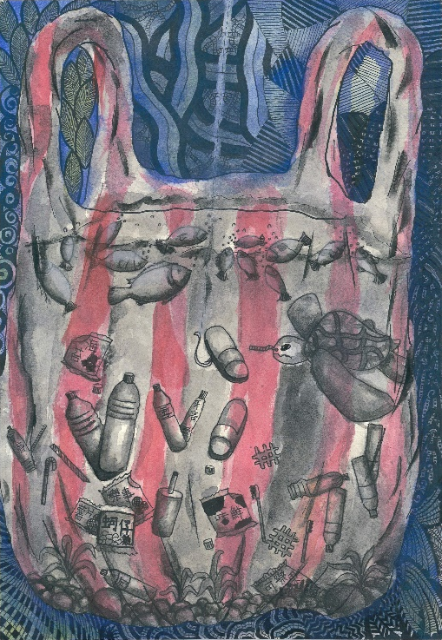
高年級組—金獎
得 獎 者: 南投縣延平國小 吳芳儀
作品名稱: 還我無塑海洋
評審意見
創意：
紅白相間塑膠袋圖像滿版於畫面，彰顯在台灣過度使用的情形；將陷入塑膠袋的被汙染生態世界意象表露無遺。

技巧：
有別於其他色慘繽紛的作品，作者以沉悶的色彩訴說著海洋汙染的暗黑時代來臨。大膽地以紅與藍兩色調， 分離出海洋的沉靜，以及充斥塑料汙染的生態；雖同以無彩色表現，藍色區塊以線條圖案，紅色區塊則以素描方式描繪，使得畫面更具整體性。

「美麗海灣˙無塑海洋」全國繪圖比賽
得獎作品評審意見表
獎項/作品
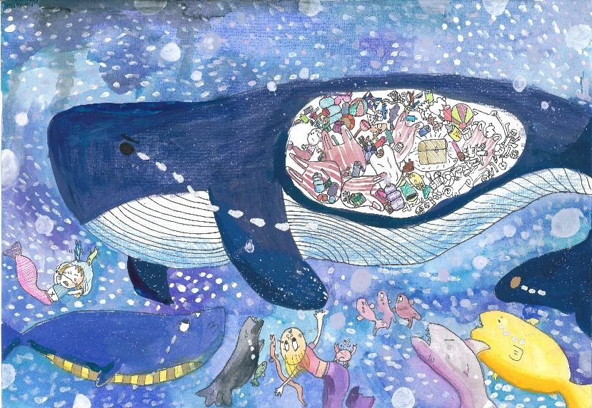
高年級組—銀獎
得 獎 者:
臺北市光仁小學 賴品彤
作品名稱: 「塑」誰害了鯨魚?

評審意見
創意：
腹腔中滿載塑膠垃圾的鯨魚，眼中泛淚發出悲鳴，陪伴在身旁的海洋生物一同哭泣，畫面如同柴可夫斯基的悲愴交響曲般，訴說著進行中的汙染悲劇。

技巧：
水彩渲染技法巧妙運用於整體空間的鋪陳，插畫方式的風格讓作品多了些許詩意，留白的鯨魚魚腹與堆積塑料垃圾的胃，用黑色線條描繪，讓畫面的主題性強烈且鮮明。

「美麗海灣˙無塑海洋」全國繪圖比賽
得獎作品評審意見表
獎項/作品
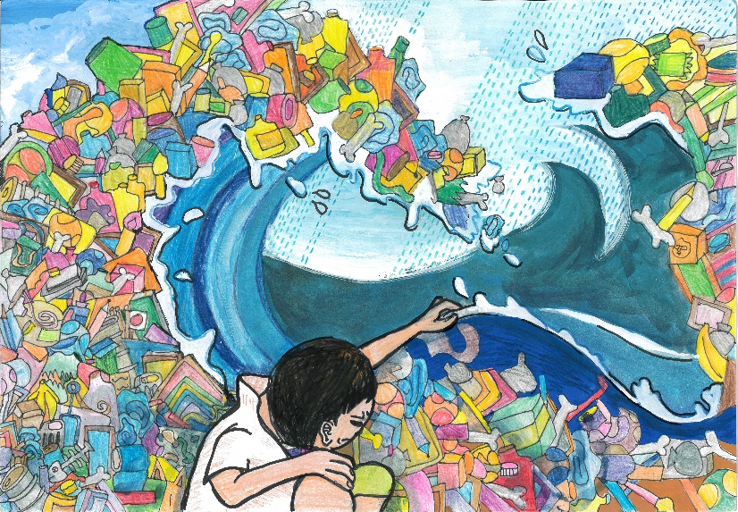
高年級組—銅獎
得 獎 者:
雲林縣雲林國小 黃詠惟
作品名稱:
垃圾掀起的大海嘯

評審意見
創意：
人物主角掀開海面表層，窺探隱藏的污染危機，似乎訴說著人類不可再漠視，或以鴕鳥心態面對汙染問題。

技巧：
整體的構成相當活潑，利用黑色線條的粗細，不僅突顯主題，更豐富了空間層次感；塑料垃圾量雖多，因被規範在一整體曲線範圍內，呈現出低調的秩序感。

